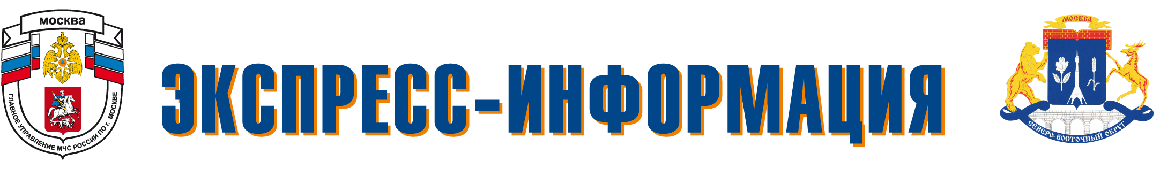
УПРАВЛЕНИЕ ПО СВАО ГУ МЧС РОССИИ ПО Г. МОСКВЕ
4 РЕГИОНАЛЬНЫЙ ОТДЕЛ НАДЗОРНОЙ ДЕЯТЕЛЬНОСТИ
Апрель 2014
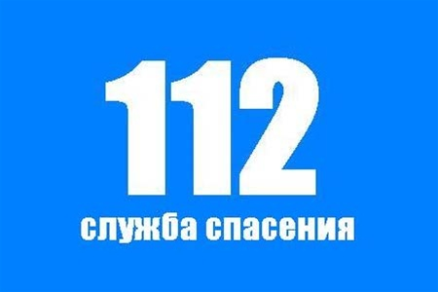
4 Региональный отдел надзорной деятельности сообщает:

ВНИМАНИЕ! ЭТО ВАЖНО ЗНАТЬ !

27 января Министерство связи и массовых коммуникаций Российской Федерации сообщило о вступлении в силу приказа о резервировании номера «101» для вызова пожарной охраны. Переход на новую систему будет определяться технической готовностью операторов и займет некоторое время. Это обусловлено тем, что система двухзначного набора номеров экстренных служб («01», «02», «03» и «04) не работает в мобильных сетях, которым по техническим требованиям необходимы трехзначные номера.
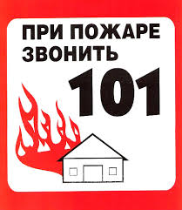
На сегодняшний день в г. Москве продолжает действовать двухзначный телефонный номер «01» для фиксированной (стационарной) телефонной связи и начал работать трехзначный номер «101» для абонентов операторов мобильной сотовой связи МТС, Билайн, Скайлинк и фиксированной (стационарной) телефонной связи. Также работает Единый номер экстренных служб «112» для сотовых операторов.
На данном этапе новый номер вызова пожарной охраны будут действовать параллельно со старыми во всех сетях. На следующем этапе произойдет постепенное отключение старых номеров, о чем будет сообщено дополнительно.

Москва
Телефон доверия Главного Управления МЧС России
по г. Москве: 637-22-22
Для вызова пожарных и спасателей с мобильных телефонов для абонентов сетей: БиЛайн, Мегафон, МТС, Скайлинк, набирать – 112, далее – 1. С городских телефонов – 01 или 101.

